Рабочий лист для группы 3

Фамилия, имя __________________________________________________________________________________
Класс _________Школа___________________________________________________________________________

Выполняя задания в рабочих листах разгадайте кейворд, заменяя цифры буквами. Из букв, находящихся в синих окошках разгадайте ключевое слово.

 |  |  |  |  |  |  |  | ¹⁶ |  |  | ⁵
 |  |  |  |  |  |  | ¹⁴ | ⁶ | ^{Й} | ¹² | ² | ¹⁴
 |  |  |  | ^{Ц} |  |  |  | ¹⁸ |  |  | ¹² |  |  |  | ^{Ш}
 |  |  | ⁷ | ⁶ | ^{З} | ¹¹ | ¹⁴ | ⁹ |  |  | ¹¹ |  |  |  | ⁶ |  | ⁵
 |  |  |  | ¹² |  |  |  | ¹² |  |  | ¹³ |  |  |  | ⁷ |  | ²
 |  |  |  | ¹² | ¹⁷ | ¹⁴ |  | ¹⁹ |  |  | ⁷ |  |  |  | ⁴ |  | ¹²
 |  |  |  | ^{Ю} |  |  |  |  |  | ⁵ | ⁶ | ⁷ | ⁸ | ⁹ | ¹⁰ | ³ | ¹¹
 |  |  | ³ | ¹² | ^{Ю} | ^{Ш} | ³ | ⁹ |  |  | ¹⁰ |  |  |  | ¹⁹ |  | ^{Э}
 | ^{Х} |  |  | ² |  |  | ⁹ |  |  | ^{Ш} | ⁹ | ^{Й} | ¹ | ⁹ |  |  | ⁴
 | ¹² |  |  | ^{З} |  |  | ¹³ |  |  |  | ¹⁴ |  |  |  |  |  | ¹⁰
¹⁵ | ² | ⁷ | ¹⁶ | ⁹ |  |  | ⁸ |  |  |  |  |  |  |  |  |  | ⁷
 | ⁵ |  |  |  |  |  | ¹³
¹ | ² | ³ | ⁴ |  | ^{Х} | ² | ³ | ³ | ⁶ | ^{Й}
 | ³
1 | 2 | 3 | 4 | 5 | 6 | 7 | 8 | 9 | 10 | 11 | 12 | 13 | 14 | 15 | 16 | 17 | 18
19 | 20 | 21 | 22 | 23 | 24 | 25

Ключевое слово:

Задание 1. Прочитайте текст. Какой вид спорта описан в тексте? Запишите название этого вида спорта в таблицу после кейворда, присвоив каждой букве из названия цифру. Каждой букве соответствует только одна цифра, и наоборот – каждой цифре соответствует только одна определённая буква. Найдите среди экспозиции музея стенд, посвящённый данному виду спорта.
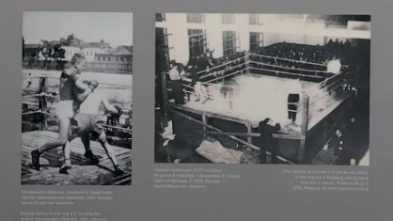
Этот вид спорта сильных и смелых. Это скорость и тактика, мастерство и железная воля. ринге проверяется характер, закаляется дух, а победа достаётся тому, кто умеет держать удар и идти до конца. Этот вид спорта учит не отступать перед трудностями, контролировать эмоции, отвечать за каждый свой шаг и верить в собственные силы. Это не просто поединок. Это школа жизни, где воспитывается дисциплина, растёт уверенность в себе и рождаются настоящие чемпионы.

Задание 2. Прочитайте текст, найдите среди экспонатов музея атрибут этого вида спорта, описанный в тексте. Выпишите его название. Запишите новые буквы из названия этого атрибута в таблицу после кейворда. Используя знания по химии, калькулятор выполните предложенные задания после текста.
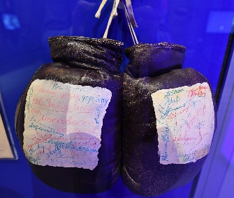
Ещё в Древней Греции бойцы обматывали руки полосками мягкой кожи длиной 3–4 метра (мелихай). В Древнем Риме появились цесты — ……-оружие с металлическими вставками, шипами или свинцовыми пластинами, иногда смазанные ядом; их цель — не защита, а зрелищность поединка.
После падения Рима кулачные бои ушли в подполье. Возрождение бокса началось в Англии XVII века. В 1743 году Джек Бротон ввёл кожаные …… (маффлеры), набитые конским волосом или овечьей шерстью, — но только для тренировок, чтобы уберечь учеников от травм.
Прорыв произошёл в 1867 году во Франции: Правила маркиза Куинсберри обязали использовать …… с наполнителем для повышения безопасности. Первые модели плотно облегали кисть и весили около 60 г (2 унции). В 1896 году в США законодательно закрепили пятихонцовый стандарт.
В начале ХХ века появились …… со шнуровкой и набивкой из конского волоса и хлопка. В 1990-х годах произошёл технологический скачок: для набивки стали использовать пенополиуретан (ППУ) — это сделало …… компактнее и стабильнее, снизив риск смещения наполнителя при ударе.
Сегодня …… различаются по назначению, их вес варьируется от 8 до 18 унций.

2.1. Какие материалы использовались для набивки боксёрских перчаток в разные периоды? Из предложенного списка выберите все верные варианты ответов:
1) конский волос
2) овечья шерсть
3) пенополиуретан
4) хлопок
5) резина

2.2. Определите, сколько граммов весили перчатки, плотно облегавшие кисть, если известно, что их вес был примерно 2 унции. Для простоты расчётов примите, что 1 унция = 28,35 г. В ответе укажите только целое число.
____________________________________________________________________________________________________________________________________________________________________________________________________________________________________________________________________________________________________________________________________________________________________________________________
_______________________________________________________________________________________________Ответ: ____________________

Задание 3. Прочитайте текст. О каком полимере идёт речь? Запишите название этого полимера. Запишите новые буквы из названия полимера в таблицу после кейворда. Выполните задания после текста, используя знания по химии и калькулятор.

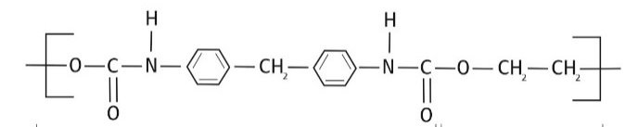
На рисунке изображён фрагмент молекулы полиуретана — синтетического термореактивного полимера с высокой универсальностью. Он может быть, как мягкой эластичной пеной, так и твёрдым прочным покрытием, сочетая свойства резины и пластика.
Полиуретан получают путём реакции поликонденсации полиолов (с группами −ОН-ОН−ОН) и изоцианатов (с группами −NCO-NCO−NCO), которые образуют карбаматные (уретановые) связи.
Вспененный полиуретан был открыт случайно: пористая структура возникла из-за попадания воды в реакционную смесь.

3.1. Основываясь на информации, полученной из текста и знаниях по химии ответьте на вопросы.

1. К какому типу полимеров по поведению при нагревании относится большинство полиуретанов? Выберите верный ответ из предложенного списка.

1) термопластичные
2) термореактивные
3) природные
4) вулканизированные

2. Какие соединения необходимы для синтеза полиуретана? Выберите все верные ответы из предложенного списка.

1) карбоновые кислоты
2) полиолы
3) альдегиды
4) изоцианаты
5) амины

3. Установите соответствие между типом полиуретанового материала его характеристикой: к каждой позиции, обозначенной буквой, подберите соответствующую позицию, обозначенную цифрой.

Тип материала | Характеристика
А) эластичный  Б) жёсткий  В) литьевой | 1) высокая плотность, низкая эластичность, используется в строительстве для теплоизоляции  2) низкая плотность, высокая эластичность, применяется в производстве мебели и в матрасах  3) высокая прочность и износостойкость, используется для изготовления деталей машин, колёс скейтбордов
А | Б | В

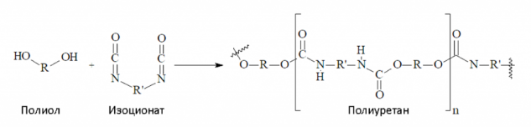
3.2. На рисунке изображён процесс получения пенополиуретана из полиола и изоцианата. Пенополиуретан используется для изготовления амортизирующих вставок в спортивные перчатки как современная замена конскому волосу.
Для производства одной партии перчаток требуется синтезировать 2кг пенополиуретана реакцией поликонденсации. Выход продукта реакции составляет 85% от теоретически возможного. Сколько граммов изоцианата необходимо взять для синтеза полимера, если в конечном продукте уретановые звенья составляют 50% по массе. Молекулярную массу диизоцианата примите 200 г/моль. В ответе укажите целое число.
____________________________________________________________________________________________________________________________________________________________________________________________________________________________________________________________________________________________________________________________________________________________________________________________
_______________________________________________________________________________________________Ответ: ____________________

Задание 4. Прочитайте текст. О каком предмете идёт речь? Среди экспозиции музея найдите стенд, посвящённый данному предмету, описанному в тексте, выпишите новые буквы из названия этого предмета в таблицу после кейворда.

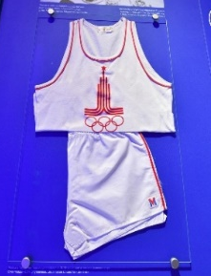
Этот предмет играет очень важную роль в спорте. В конце XIX — начале XX веков его шили из натуральных тканей (шерсти, хлопка). Такая …… была тяжёлой, быстро намокала и не защищала от ударов.
В 1920-х годах ХХ века появились комбинированные комплекты с синтетическими тканями — нейлоном и эластаном. Эти материалы оказались легче, прочнее и быстрее сохли.
В 1950-х годах на …… стали массово размещать номера и фамилии игроков.
В 1980-90-х годах дизайн …… вышел на новый уровень: начали использовать «умные» синтетические ткани, которые отводят влагу, обеспечивают воздухопроницаемость и регулируют температуру тела. Для защиты добавили вставки из пенополистирола разной плотности, а для лучшей посадки — эластомеры (спандекс).

4.1. Прочитайте текст. О каком волокне идёт речь? Запишите название этого волокна. Запишите новые буквы из его названия в таблицу после кейворда. Выполните задания после текста, используя знания по химии и калькулятор.

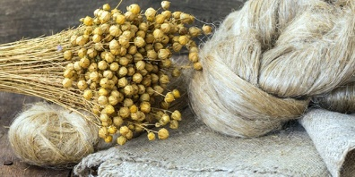
Это натуральное волокно растительного происхождения, получаемое из стеблей растения Linum usitatissimum является одним из древнейших текстильных волокон, известных человечеству.
Волокно представляет собой вытянутые веретенцевидные клетки длиной от 10 до 70 мм. По химическому составу оно на 80% состоит из целлюлозы, остальные 20% приходятся на лигнин (придаёт прочность и жёсткость), пектиновые вещества (обеспечивают связь между волокнами), жиры и воски, а также минеральные вещества. Структура волокна многослойная, с толстой клеточной стенкой и узким каналом внутри.
В зависимости от толщины и качества волокон различают тонкие ткани (батист, дамаст), средние ткани (полотно, рогожка), грубые ткани (мешковина, брезент).
Процесс получения волокна включает: мочку (вымачивание волокон), трепание (отделение волокна от древесной части стебля), чесание (выравнивание и очистка волокон), прядение (получение пряжи), ткачество и отделку.
Л | Ё | Н

1. Какое химическое соединение является основным компонентом этого волокна? Выберите верный ответ.

1) кератин
2) целлюлоза
3) глюкоза
4) коллаген

2. Какие свойства характерны для волокна, описанного в тексте? Из предложенного списка выберите все подходящие ответы.

1) высокая прочность
2) низкая гигроскопичность
3) хорошая воздухопроницаемость
4) высокая сминаемость
5) антибактериальные свойства

3. Как изменяется прочность волокна при намокании? Выберите верный ответ из предложенного списка.

1) увеличится
2) уменьшится
3) сначала увеличится, потом уменьшится
4) не изменится

4.2. В образце льна содержится 80% целлюлозы, имеющую состав (С₆Н₁₀О₅)_{n}. Рассчитайте массу целлюлозы в 2 кг льняного волокна. Для удобства примите молярную массу целлюлозы 162 г/моль. В ответе укажите целое число.
____________________________________________________________________________________________________________________________________________________________________________________________________________________________________________________________________________________________________________________________________________________________________________________________
_______________________________________________________________________________________________Ответ: ____________________

Задание 5. Прочитайте текст. О каком предмете идёт речь? Среди экспозиции музея найдите стенд, посвящённый данному предмету, описанному в тексте, выпишите новые буквы из названия этого предмета в таблицу после кейворда. Используя знания по химии, калькулятор выполните предложенные задания после текста.
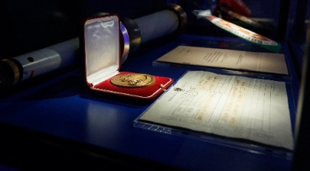
Олимпийская ….. – знак отличия за личные или командные достижения на Олимпийских играх. Обычно вручают три вида: золотую, серебряную и бронзовую. Совокупность этих наград называют комплектном олимпийских ….. Но названия не всегда отражают состав: по правилам МОК золотая ….. изготавливается из серебра и покрывается 6 г чистого золота. Чётких и жёстких стандартов по размеру и весу нет, в разные годы …. заметно различались. За дизайн отвечает оргкомитет города-организатора, и для каждой Олимпиады он свой.

5.1. Какие металлы или сплавы традиционно используются для изготовления олимпийских медалей? Из предложенного списка выберите все верные ответы.

1) золото 999 пробы
2) серебро 925 пробы
3) латунь
4) бронза
5) мельхиор

5.2. Для покрытия золотой медали используют 6 г чистого золота. Рассчитайте число атомов золота в покрытии одной медали. В ответе укажите число с точностью до сотых.
____________________________________________________________________________________________________________________________________________________________________________________________________________________________________________________________________________________________________________________________________________________________________________________________
_______________________________________________________________________________________________Ответ: ____________________

Задание*. Прочитайте текст. Ответьте на вопросы после текста, используя знания по биологии.

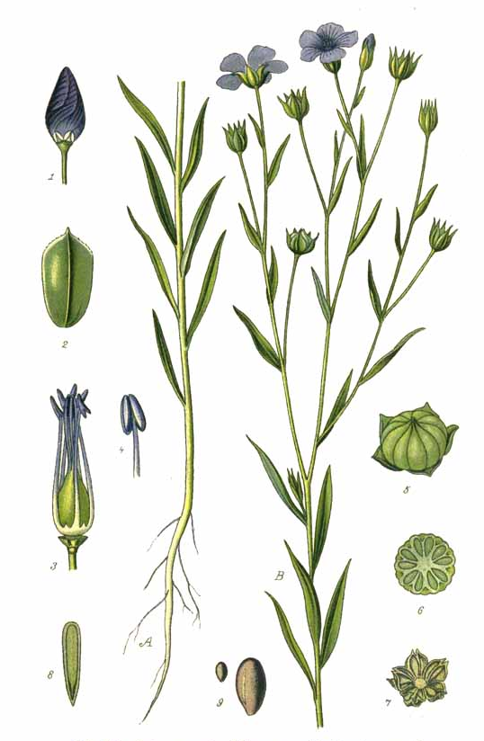
Лён обыкновенный, или лён посевной (Linum usitatissimum), — однолетнее травянистое растение семейства Льновые (Linaceae), используемое для получения текстильного волокна и растительного масла.
Растение достигает высоты 60-150 см, имеет тонкий прямостоячий стебель с восковым налётом и стержневую корневую систему с главным корнем до 1 м глубиной.
Листья у льна очередные, линейно-ланцетные, длиной 2-4 см, сизо-зелёного цвета. Цветки пятичленные, собраны в зонтиковидное соцветие, могут быть голубыми, белыми или розовыми, диаметром 1,5-3 см. Опыление перекрёстное, преимущественно насекомыми.
Плод представляет собой сухую шаровидную коробочку с 5 гнёздами, в каждом из которых находится по 10 плоских коричневых семян длиной 4-6 мм.
Семена содержат 35-45 % масла и белки, а волокно из лубяной части стебля состоит преимущественно из целлюлозы (до 80 %) и подходит для текстильной промышленности.
Лён выращивают как прядильную и масличную культуру в умеренном климате, например, в России, Беларуси, Франции и Бельгии.

1. Установите последовательность расположения систематических таксонов растения, изображённого на рисунке, начиная с наименьшего. В ответе запишите последовательность цифр.

1) вид Лён обыкновенный
2) род Лён
3) царство Растения
4) класс Двудольные
5) семейство Льновые
6) отдел Покрытосеменные

Ответ: ____________________

2. Используя только информацию, изложенную в тексте и ботаническую иллюстрацию, выберите три верных утверждения о льне обыкновенном из предложенного списка.

1) Лён – многолетнее растение семейства Астровые.
2) Волокно льна получают из лубяной части стебля, оно состоит преимущественно из целлюлозы.
3) Листья льна очерёдные, линейно-ланцетные.
4) Цветки льна собраны в кисть и имеют жёлтые лепестки.
5) Плод льна – сухая коробочка, содержащая множество мелких семян.
6) Лён опыляется исключительно ветром.

3. Установите правильную последовательность этапов переработки льна для получения текстильного волокна, начиная с выращивания растения и заканчивая получением пряжи. В ответе укажите последовательность цифр.

1) Мочка – вымачивание стеблей для разрушения пектинов и отделения волокна.
2) Сушка и трепание – отделение волокон от древесной части стебля.
3) Посев семян льна и выращивание растений до созревания.
4) Получение ровницы – чесание и выравнивание волокон.
5) Сбор урожая льна – выдёргивание растений с корнем.
6) Прядение – скручивание ровницы в пряжу.

Ответ: ____________________

